
КОНТРОЛЬ КАЧЕСТВА DXA · ЛЦТ 2026
Пояснительная записка
Сервис автоматического контроля качества денситометрических исследований (DXA): что он делает, как устроен, насколько точен и как это проверить

Эта записка написана для тех, кто оценивает решение: для членов жюри, в том числе далёких от медицины и машинного обучения, для врачей и лаборантов и для инженеров, которым предстоит его запускать. Она дополняет README (инженерные подробности) и презентацию. Каждый термин объясняется там, где встречается впервые. Все числа берутся из файлов метрик репозитория (service/metrics.json, service/benchmark.json, cnn_qc/*/meta.json, hip_roi/probability.json) и подставляются при сборке документа, поэтому совпадают с README и слайдами.
1 Зачем это нужно
Денситометрия, или DXA, — это рентгеновское исследование, которое измеряет плотность костной ткани. Его результат сводится к T-критерию — числу, показывающему, насколько плотность кости пациента отличается от плотности кости здорового молодого человека. По T-критерию ставят диагноз «остеопороз», оценивают риск переломов и следят, помогает ли лечение.
Плотность считается внутри области интереса — участка кости, который выделяет программа денситометра. Если пациент уложен неправильно (позвоночник наклонён, бедро повёрнуто, в кадр попал посторонний предмет, поле сканирования слишком короткое), программа измеряет не то, что нужно. Ошибка переходит в T-критерий и в ложную «динамику» при повторных исследованиях: врач видит изменение плотности, которого на самом деле нет. Сегодня качество укладки проверяет только врач, вручную, просматривая каждое исследование.
Наш сервис — не диагност, а контролёр качества. Он отвечает на вопрос, можно ли по этому исследованию делать выводы, и если нельзя — почему именно: не «плохой снимок», а «ось позвоночника отклонена на 8.7° при норме до 5°», и на снимке видно, где.
▪ Лаборанту — подсказка в момент съёмки: укладку исправляют, пока пациент на аппарате. Это дешевле повторного визита и лишней дозы облучения.
▪ Врачу — уверенность, что исследование можно интерпретировать, и заключение о качестве рядом со снимком в архиве клиники.
▪ Службе контроля качества — единый стандарт для всех аппаратов и смен и таблица по всем исследованиям за день.
2 Что делает сервис
Вход
Сервис получает снимки в том виде, в каком их выгружает PACS — архив снимков клиники: папку с исследованиями, одно исследование, отдельный файл или zip-архив; структура подпапок значения не имеет. Файлы — в формате DICOM, стандартном формате медицинских снимков; читаются и сжатые варианты (RLE, JPEG, JPEG-LS, JPEG 2000). Персональные данные из файлов не используются: решение принимается только по изображению. Область снимка сервис определяет сам: позвоночник, левое или правое бедро; снимок, не похожий на DXA, помечается как «область не определена» и уходит на ручной разбор.
Денситометр выгружает один и тот же снимок по нескольку раз под новыми идентификаторами: в обучающем наборе 499 файлов, но уникальных снимков только 252. Сервис находит копии по самим пикселям и даёт на каждый снимок одну строку отчёта — без этого одно исследование давало бы до 29 строк вместо трёх.
Выход
Главный результат — таблица (xlsx или csv), где одна строка соответствует одному снимку. Первые восемь колонок — ровно те, что требует ТЗ (п. 2.5), и в том же порядке: путь к исследованию, идентификатор исследования, идентификатор снимка, анатомическая область, класс качества (0 — качественное, 1 — есть нарушение), перечень нарушений, статус обработки (Success или Failure) и время обработки в секундах. Дальше идут необязательные колонки: вероятность нарушения, описание каждого нарушения по-русски и флаги «здесь измерение менее надёжно».
Кроме таблицы сервис выдаёт снимки с разметкой (найденные ориентиры, пороги нормы и тепловая карта нейросети), файл со всеми измерениями в JSON и DICOM SR — структурированное текстовое заключение, которое PACS показывает рядом со снимком в том же исследовании. Заключение пишется и для качественных снимков: «нарушений не обнаружено» — тоже заключение.
Перечень нарушений повторяет ТЗ (п. 2.3): пять критериев и шестой код для снимков, у которых не удалось определить область. У одного исследования может быть несколько нарушений сразу — в обучающем наборе так у каждого пятого, — поэтому критерии проверяются независимо, и в отчёт попадают все сработавшие.
КОД В ОТЧЁТЕ | ЧТО ОЗНАЧАЕТ | КАК ЭТО УВИДЕТЬ НА СНИМКЕ
spine_position | некорректная укладка позвоночника: внизу кадра не видны верхние края подвздошных костей | по бокам от позвоночника внизу нет гребней
spine_axis | ось позвоночника отклонена больше чем на 5° | угол указан на снимке и в отчёте
spine_artifacts | посторонние предметы или наложения | яркая дуга или пятно вне позвоночника; оранжевым — где их видит нейросеть
hip_rotation | некорректная ротация (поворот) бедра | малый вертел — костный выступ на внутренней стороне бедренной кости — почти не виден или выступает слишком сильно
hip_roi | недостаточные отступы области интереса до края поля | поле сканирования короче 12.9 см; линии отступов показаны на снимке
undetermined | область не определена: снимок не похож на DXA позвоночника или бедра | снимок уходит на ручной разбор

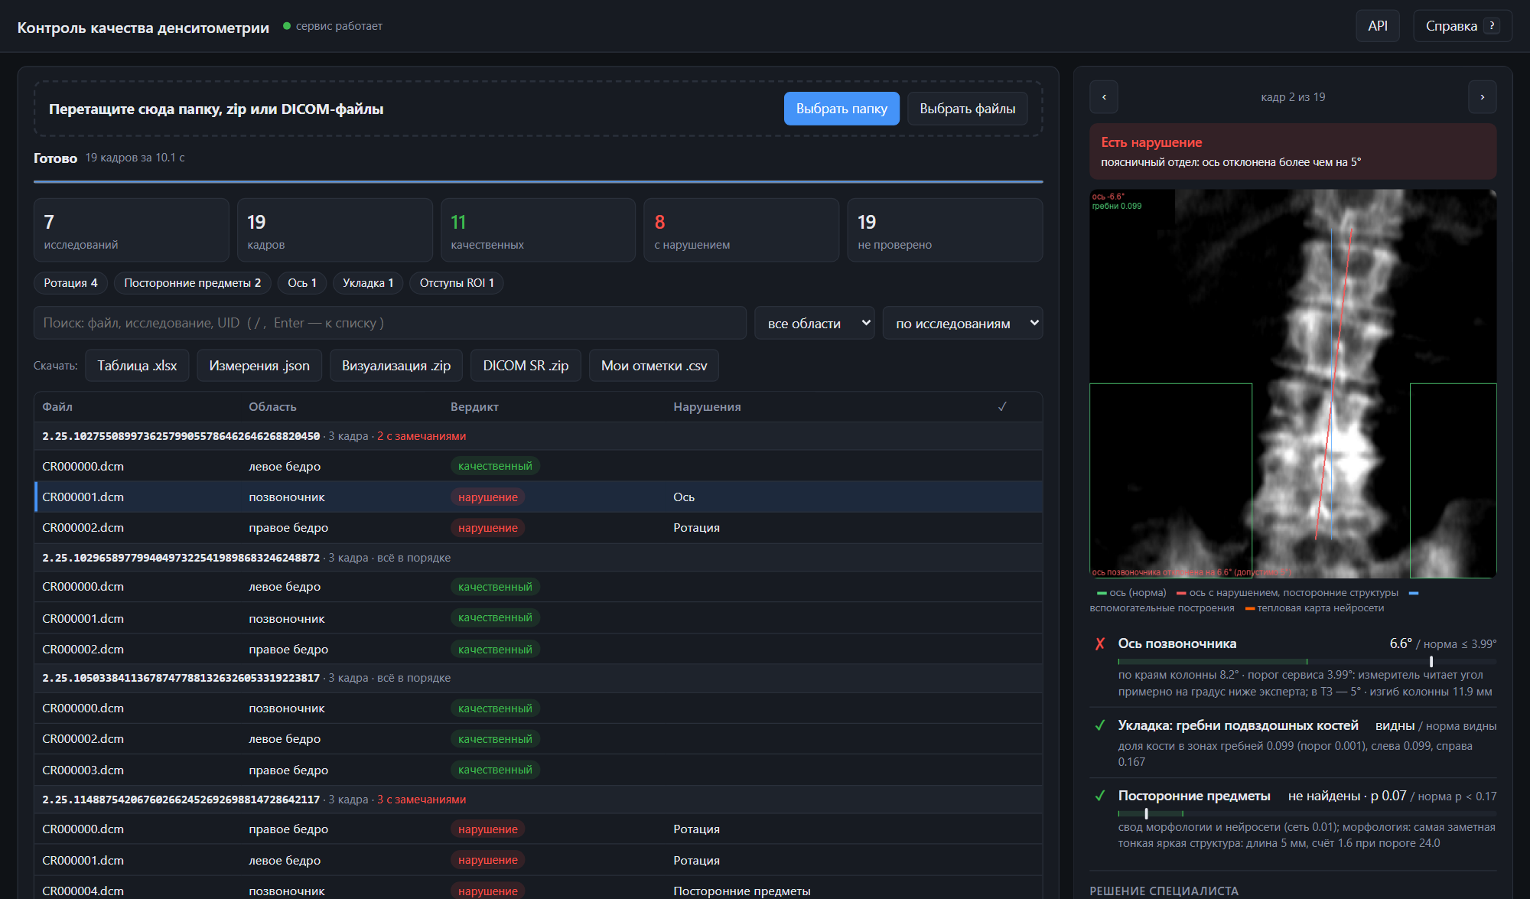
Веб-интерфейс: сводка по загруженному архиву, таблица по исследованиям и карточка снимка с разметкой, измерениями и нормами
3 Как устроено
Технически сервис — конвейер из пяти шагов: чтение DICOM, удаление дубликатов, определение области, проверка пяти критериев независимо друг от друга и объединение результатов в отчёт. Всё работает в одном контейнере на обычном процессоре, без видеокарты и без доступа в интернет.
Главный принцип: измерение там, где критерий — размер, нейросеть — там, где признак — форма. Три критерия из пяти по определению являются измерениями: угол, площадь, миллиметры. Такое измерение сравнивается с нормой из ТЗ, попадает в отчёт как есть, и оператор проверяет его глазами за секунду. Есть и вторая причина: нарушений в данных от шести до тридцати шести на критерий, и на таком количестве большую нейросеть не обучить. Нейросеть подключена только там, где измерение упирается в разрешение снимка: ротация бедра и посторонние предметы.
Как проверяется каждый критерий
КРИТЕРИЙ | ЧТО ИЗМЕРЯЕТСЯ | НОРМА И ВЕРДИКТ
укладка позвоночника | доля костной ткани в нижних боковых зонах кадра — там должны быть видны верхние края подвздошных костей (гребни таза) | у всех 6 нарушений в наборе она равна нулю, у нормы — 0.086 в медиане
ось позвоночника | центр тела каждого позвонка, через центры проводится прямая (устойчивым к выбросам методом Тейла–Сена), измеряется её угол к вертикали | порог решения 4°: наш измеритель читает примерно на градус ниже эксперта; в отчёт идёт измеренный угол; изгиб больше 12 мм даёт флаг «сколиоз»
посторонние предметы | морфологический фильтр выделяет тонкие яркие структуры шире косточки белья и уже тела позвонка; счёт = длина × вытянутость × контраст самой заметной из них | объединённая оценка счёта и нейросети (см. ниже)
ротация бедра | площадь выступа малого вертела над прямой внутреннего контура бедренной кости, в мм² | коридор нормы 96–272 мм² (15-й и 85-й процентили корректных снимков): выступа нет — бедро переротировано, выступ слишком велик — недоротировано; вердикт — объединённая оценка с нейросетью
отступы области интереса бедра | длина поля сканирования по вертикали; отдельно — отступы по рисунку 6 ТЗ: 3 см над верхушкой большого вертела, 2 см сбоку от кости, 3 см под седалищной костью | поле не короче 12.9 см = 3 см + 6.9 см (медианное расстояние от вертела до седалищной кости в анатомии) + 3 см; отступы по рисунку 6 всегда показаны в отчёте

В DICOM-файлах денситометра не указан физический размер пикселя, поэтому масштаб восстановлен по анатомии — по среднему шагу «позвонок плюс диск» в поясничном отделе — и задан константой (0.600 мм на пиксель для позвоночника, 0.607 для бедра). Для проверки измерений мы сделали собственную разметку: 242 снимка, по 29 ключевых точек на каждом. Отступы, посчитанные сервисом, сходятся с ручной разметкой с медианной ошибкой не больше миллиметра, а вердикт по отступам совпадает с вердиктом по ручным точкам на 147 снимках из 147.
Второе мнение нейросети
Для ротации бедра разница между нормой и нарушением по выступу малого вертела — около двух миллиметров при ширине кости 35 мм, на грани разрешения снимка. Одно измерение здесь даёт ROC-AUC 0.68. ROC-AUC — это мера того, насколько хорошо оценка отделяет нарушения от нормы: 0.5 — наугад, 1.0 — идеально. Поэтому к измерению добавлена сверточная нейросеть ResNet-34: нейросеть из 34 слоёв, которая сначала обучена на миллионах обычных фотографий, а затем дообучена на наших снимках отличать ротацию (и, отдельно, посторонние предметы). Она смотрит на весь кадр целиком, как врач по рисунку 5 ТЗ, а не на одну разность координат.
Обучение нейросети зависит от случайного старта, и одна нейросеть даёт ROC-AUC от 0.76 до 0.78 в зависимости от него. Поэтому в поставке три нейросети, обученные с трёх разных случайных стартов, и их ответы усредняются: вместе они дают 0.80. Сети сохранены в формате ONNX и выполняются на процессоре в один поток (3 файла по 42.6 МБ на критерий); библиотека для обучения в рабочий образ не входит. Из той же нейросети получается тепловая карта — где именно она увидела признак; на снимках с разметкой она лежит оранжевым поверх изображения, как просит ТЗ (п. 2.6).
Как выносится вердикт
Для оси и укладки позвоночника вердикт выносит измерение: значение сравнивается с порогом. Второе, независимое измерение того же критерия (для оси — угол по боковым краям позвоночного столба, для укладки — модель по виду кадра целиком) в вердикт не входит, но задаёт уверенность: если две оценки разошлись, снимок получает флаг «проверьте глазами».
Для ротации и посторонних предметов вердикт выносит объединённая оценка измерения и нейросети: вероятность нарушения вычисляется по простой логистической формуле из ответа нейросети и измерения, а порог равен доле нарушений в обучающей выборке — подбирать «лучший» порог на 36 примерах нельзя, на новых данных он не повторится. Измерение остаётся в отчёте, а расхождение нейросети с измерением снова уходит во флаг. Каждый критерий переводится в откалиброванную вероятность, и из них складывается общая вероятность «есть нарушение» — по ней организатор может посчитать ROC-AUC на закрытом наборе.
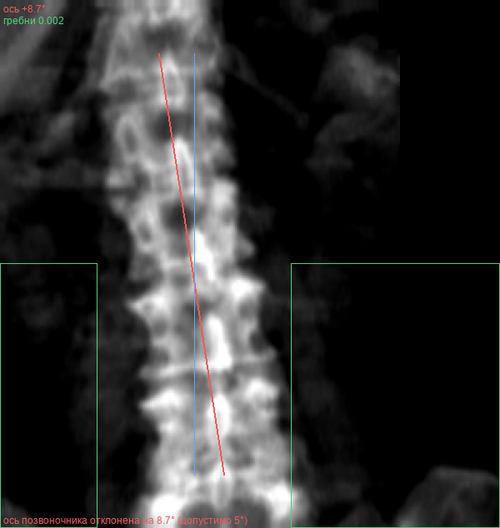 | 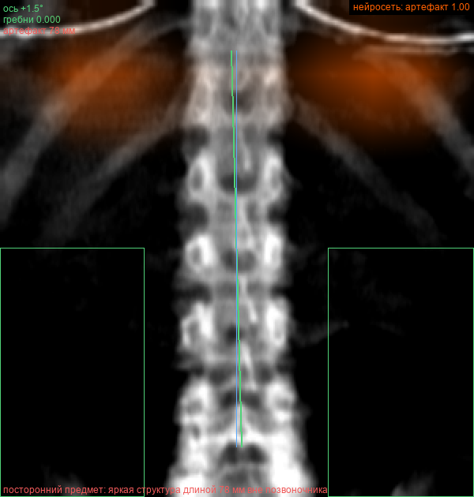
Ось позвоночника отклонена на 8.7° при норме до 5°: прямая через центры тел позвонков и угол к вертикали | Посторонний предмет длиной 78 мм: морфологический фильтр и нейросеть (оранжевым) указывают на одну и ту же структуру

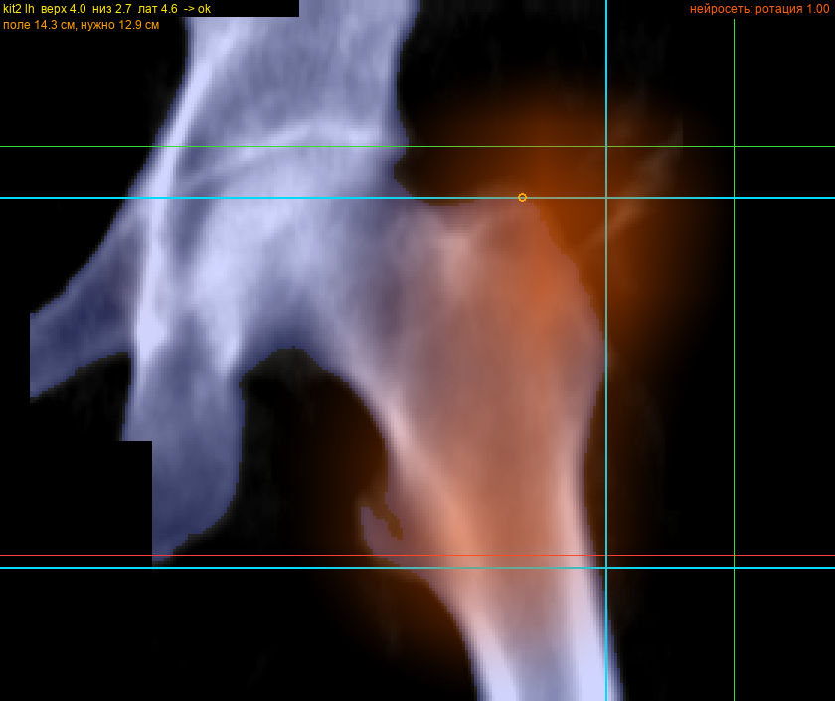 | 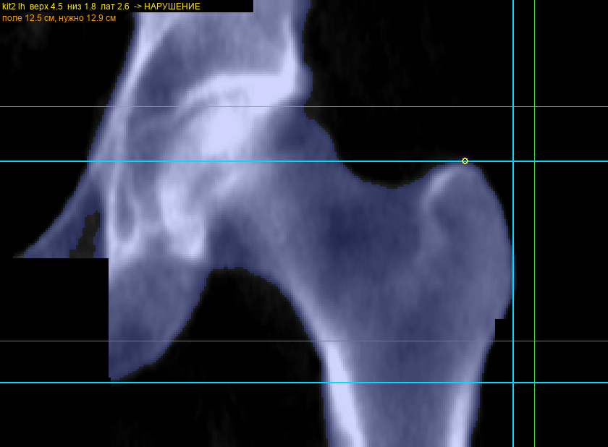
Ротация бедра: выступ малого вертела 12 мм² при норме 96–272, вероятность по нейросети 1.00; тепловая карта — на вертельной области | Отступы области интереса: поле сканирования 12.5 см при нужных 12.9 см; линии — отступы по рисунку 6 ТЗ

На всех четырёх снимках вердикт сервиса совпадает с оценкой эксперта, а вероятности нейросети получены от моделей, которые этих снимков при обучении не видели.
4 Данные и честная проверка
Организаторы передали 100 исследований — 499 DICOM-файлов, из них 252 уникальных снимков: 99 позвоночника, 79 левого бедра и 74 правого. Все сняты на одном аппарате (GE Lunar Prodigy Advance). Эталон — оценка эксперта по пяти критериям. Нарушений мало:
КРИТЕРИЙ | СНИМКОВ | С НАРУШЕНИЕМ
укладка позвоночника | 99 | 6
ось позвоночника | 99 | 10
посторонние предметы | 99 | 17
ротация бедра | 150 | 36
отступы области интереса | 150 | 7

На таком количестве легко обмануть самих себя, поэтому проверка устроена так. Сто исследований делятся на пять частей (фолдов). Каждая часть по очереди становится проверочной: модель и все пороги подбираются на остальных четырёх, а затем проверяются на ней. В итоге у каждого снимка есть вердикт от модели, которая этот снимок не видела, — это и называется оценкой out-of-fold. Позвоночник и оба бедра одного пациента всегда попадают в одну часть, иначе модель «узнавала» бы пациента. Дубликаты убраны до разбиения — иначе один снимок оказался бы и в обучении, и в проверке. Всё, что настраивается, — пороги, веса нейросети, коэффициенты объединённой оценки — настраивается только на обучающих частях. Разбиение зафиксировано в файле folds.csv, код его только читает.
Что даёт такая строгость, видно на укладке позвоночника: если подобрать порог на всех снимках сразу, F1 получается 0.91, а out-of-fold — 0.32. Это не ошибка алгоритма, а размер выборки: 6 нарушений на пять частей — по одному на часть, и порог, подобранный на таком наборе, не переносится. Мы показываем честные числа, а не оценку сверху.
Все метрики приведены с 95 % доверительными интервалами — диапазонами, в которых с вероятностью 95 % лежит истинное значение. Для долей интервал считается методом Уилсона, для F1 и ROC-AUC — бутстрэпом по исследованиям, а не по снимкам: снимки одного пациента не независимы. Интервалы широкие, потому что нарушений мало; мы этого не прячем и разницу между вариантами алгоритма в пределах интервала не считаем значимой.
5 Насколько хорошо работает
Ниже — рабочая оценка сервиса: каждый вердикт вынесен порогом, нейросетью и объединённой оценкой, которые этот снимок не видели (поле honest_oof в service/metrics.json, команда python -m service.evaluate).
КРИТЕРИЙ | НАРУШЕНИЙ / СНИМКОВ | НАЙДЕНО НАРУШЕНИЙ (ЧУВСТВИТЕЛЬНОСТЬ) | НОРМА БЕЗ ЛОЖНОЙ ТРЕВОГИ (СПЕЦИФИЧНОСТЬ) | F1 [95 % ДИ] | ROC-AUC [95 % ДИ]
укладка позвоночника | 6 из 99 | 4 из 6 (0.67) | 78 из 93 (0.84) | 0.32 [0.08–0.55] | 0.82 [0.58–0.95]
ось позвоночника | 10 из 99 | 3 из 10 (0.30) | 78 из 89 (0.88) | 0.25 [0.00–0.48] | 0.82 [0.72–0.92]
посторонние предметы | 17 из 99 | 11 из 17 (0.65) | 76 из 82 (0.93) | 0.65 [0.43–0.81] | 0.85 [0.72–0.96]
ротация бедра | 36 из 150 | 24 из 36 (0.67) | 87 из 114 (0.76) | 0.55 [0.39–0.68] | 0.82 [0.72–0.90]
отступы области интереса | 7 из 150 | 5 из 7 (0.71) | 141 из 143 (0.99) | 0.71 [0.22–0.95] | 0.94 [0.82–1.00]
позвоночник, снимок в целом | 31 из 99 | 20 из 31 (0.65) | 46 из 68 (0.68) | 0.55 [0.40–0.68] | 0.72 [0.60–0.83]
бедро, снимок в целом | 41 из 150 | 29 из 41 (0.71) | 82 из 109 (0.75) | 0.60 [0.45–0.72] | 0.82 [0.73–0.90]
всего: «есть нарушение» | 72 из 249 | 49 из 72 (0.68) | 128 из 177 (0.72) | 0.58 [0.48–0.66] | 0.78 [0.72–0.85]

Как читать таблицу. Чувствительность — какую долю снимков с нарушением сервис нашёл; специфичность — какую долю нормальных снимков он не потревожил зря. F1 — баланс между «нашли все нарушения» и «не тревожим зря»: 1.0 — нашли всё без единой ложной тревоги. ROC-AUC показывает, насколько хорошо вероятность, которую выдаёт сервис, отделяет нарушения от нормы независимо от порога. Итог по всем снимкам: F1 0.58, ROC-AUC 0.78, чувствительность 0.68, специфичность 0.72; macro-F1 по типам нарушений (среднее F1 пяти критериев) — 0.497. Область снимка определяется верно на 252 снимках из 252, обработаны все 499 файлов из 499.
Где сервис силён, а где нет, видно по строкам. Отступы области интереса и посторонние предметы находятся надёжно. Ротация бедра — самый трудный критерий: вероятность хорошо ранжирует снимки (ROC-AUC 0.82), но отсечка на 36 примерах остаётся грубой (F1 0.55). Ось позвоночника ограничена не измерением, а разметкой: угол, посчитанный по ручной разметке точек, даёт тот же ROC-AUC 0.82, а главный источник лишних срабатываний — сколиоз, который эксперт нарушением оси не считает (раздел 6).
Что изменилось по ходу работы
Исходное решение — измерения без нейросети и отступы области интереса дословно по рисунку 6 ТЗ. Поставляемый сервис отличается от него двумя вещами: правилом длины поля сканирования для отступов и нейросетью для ротации и посторонних предметов. Обе оценки честные, out-of-fold:
F1 / ROC-AUC | ИСХОДНОЕ РЕШЕНИЕ | ПОСТАВЛЯЕМЫЙ СЕРВИС
укладка позвоночника | 0.32 / 0.82 | 0.32 / 0.82
ось позвоночника | 0.25 / 0.82 | 0.25 / 0.82
посторонние предметы | 0.58 / 0.79 | 0.65 / 0.85
ротация бедра | 0.48 / 0.68 | 0.55 / 0.82
отступы области интереса | 0.35 / 0.89 | 0.71 / 0.94
всего: «есть нарушение» | 0.49 / 0.68 | 0.58 / 0.78
macro-F1 по типам нарушений | 0.395 | 0.497

Больше всего выросли отступы области интереса — F1 с 0.35 до 0.71, потому что правило теперь совпадает с тем, как судит эксперт, — и ротация бедра, где нейросеть подняла ROC-AUC с 0.68 до 0.82. Для посторонних предметов нейросеть дополнила фильтр там, где предмет не яркий и не вытянутый. Ось и укладку мы сознательно не трогали: для оси нейросеть сигнала не дала (ROC-AUC 0.51), а на шести примерах укладки любой подбор был бы подгонкой. Правило «обе оценки согласны» для укладки выглядело лучшим на всей выборке и провалилось out-of-fold — из шести нарушений оно ловит одно; поэтому оно не в поставке.
6 Где сервис расходится с ТЗ и почему
Организаторы ответили, что эталон для метрик — оценка эксперта в файле разметки, и попросили отметить расхождения в документации. Мы разобрали все случаи, где оценка эксперта расходится с буквальным прочтением ТЗ, и там, где это возможно, оставили выбор за организаторами: переключение одной настройкой, без переобучения. Эталон мы не правим.
Отступы области интереса бедра
Рисунок 6 ТЗ требует 3 см над областью интереса, 3 см под ней и 2 см сбоку. Сервис измеряет эти отступы и показывает всегда, но эксперт судит иначе: на 14 снимках он ставит «норму» при 1.7–3.0 см под седалищной костью, а сбоку — «норму» при 1.6–1.8 см и «нарушение» при 2.1 см. То есть он оценивает поле сканирования целиком: достаточно ли оно длинное, чтобы вместить область интереса с запасом. Правило «поле не короче 3 см над вертелом плюс расстояние до седалищной кости плюс 3 см под ней» совпадает с экспертом в 5 случаях из 7 при 2 лишних срабатываниях — F1 0.71, ROC-AUC 0.94. Буквальное прочтение рисунка 6 находит 4 из 7 при 12 лишних — F1 0.35. По меткам эксперта в правиле не подобрано ничего: 3 см взяты из ТЗ, 6.9 см — медианное расстояние от верхушки большого вертела до седалищной кости по нашей ручной разметке 149 снимков.
Правило длины поля стоит по умолчанию. Если закрытый набор размечен строго по рисунку 6, режим дословно по ТЗ включается одной настройкой: --roi-rule margins у консольной команды, ROI_RULE=margins ./run.sh batch … у контейнера, переменная DXA_QC_ROI_RULE=margins у API и бота. Отступы по рисунку 6 есть в отчёте при любом правиле.
Ось позвоночника и сколиоз
При сколиозе эксперт не ставит нарушение оси ни в одном из 14 таких снимков, даже при угле 8.8°. Сервис измеряет угол и при сколиозе может поставить нарушение — это главный источник его лишних срабатываний по оси. Отличить сколиоз от наклона по поясничному отделу не удалось: нейросеть на оси дала ROC-AUC 0.51, то есть сигнала нет. Сервис помечает изогнутый позвоночник флагом axis:curved, чтобы врач видел, почему сработала ось. Заметим, что эксперт отмечает нормой снимки с наклоном до 12.7° и нарушением — снимок с 2.9°; угол по ручной разметке точек даёт ROC-AUC 0.82, ровно столько же, сколько наш измеритель, — потолок здесь задаёт разметка.
7 Скорость и требования
ПОКАЗАТЕЛЬ | ЗНАЧЕНИЕ | ОТКУДА
одно исследование | медиана 1.6 с, 95-й процентиль 1.7 с, максимум 2.3 с (лимит ТЗ — 3 минуты) | service/benchmark.json, python -m service.benchmark
один снимок | 444 мс; без нейросети — 27 мс | то же
весь набор, 100 исследований | 143 с (2.4 мин) в один процесс на ноутбуке с Windows; в контейнере с визуализацией и DICOM SR — 158 с | то же
необработанные исключения | нет: любая ошибка становится строкой Failure с текстом в колонке error | тесты устойчивости
минимальная конфигурация | 2 ядра процессора x86-64, 2 ГБ памяти, 2 ГБ диска (образ 1.4 ГБ) | README, DEPLOYMENT.md
рекомендуемая | 4 ядра, 4 ГБ памяти; видеокарта не нужна | то же

Почти всё время уходит на нейросеть; исследования независимы, и на многоядерном сервере пакет обрабатывается параллельно процессами. На тестовой конфигурации организаторов (два H200) сервис использует только процессор; видеокарта нужна лишь для переобучения нейросети — около шести минут на критерий.
Повторный прогон на тех же данных даёт побитово тот же отчёт: все измерения детерминированы, модели сохранены на диск, а вычисления идут в один поток — при многопоточном сложении числа суммируются в непредсказуемом порядке, и последние знаки плывут. Это проверяется автотестом. Отчёты всех интерфейсов совпадают между собой: контейнер, установленное приложение для Windows и локальный Python сверены на всех 252 снимках обучающего набора — вердикты, флаги и вероятности одинаковы.
8 Как этим пользоваться
У сервиса один конвейер и четыре интерфейса. Демонстрационный архив demo.zip (7 исследований, 19 снимков, 8 из них с нарушением) во всех четырёх даёт одинаковый результат.
Контейнер: сервер клиники и проверка на закрытом наборе
Сборка и запуск — двумя скриптами на POSIX sh: ./build.sh собирает образ (веса моделей лежат в репозитории, после сборки интернет не нужен), ./run.sh batch /путь/к/исследованиям пишет в папку out таблицу report.xlsx, измерения details.json, снимки с разметкой overlays.zip и заключения sr.zip; папка с данными монтируется только на чтение. Просто ./run.sh поднимает веб-интерфейс и API на порту 8000. API (программный интерфейс для интеграции с PACS и другими системами) принимает один снимок (POST /analyze) и архив исследований как фоновое задание (POST /batch), после чего отдаёт таблицу, измерения, визуализацию и SR по идентификатору задания. Описание API — на странице /docs; ни один запрос сервиса не обращается в интернет. Базовый образ и все версии пакетов зафиксированы (ТЗ 3.2).
Веб-приложение
Страница http://localhost:8000/ — рабочее место оператора: перетащить папку, архив или файлы, пройти по снимкам с разметкой, измерениями и нормами, отметить «согласен / не согласен» с вердиктом (клавиши A и D) и скачать таблицу, измерения, визуализацию и DICOM SR. Страница устанавливается из браузера как приложение (кнопка «Установить» в адресной строке Chrome или Edge) и работает внутри локальной сети медорганизации; отметки специалиста выгружаются в CSV и служат обратной связью для перекалибровки порогов.
Настольное приложение для Windows
Для кабинета, где нет сервера и Docker, тот же сервис упакован в установщик DXA-QC-Setup-1.0.0.exe (около 290 МБ, контрольная сумма SHA-256 — в release/README.md). Права администратора не нужны, видеокарта не нужна. Внутри — тот же конвейер, те же веса и те же версии пакетов, поэтому отчёт совпадает с контейнером побитово.
Приложение работает полностью локально. Сервер поднимается внутри программы на адресе 127.0.0.1 и извне не виден; все модели и веса лежат в папке программы и читаются с диска; ни одна страница приложения не обращается в интернет — даже страница описания API /docs отдаётся из локальной копии Swagger UI (это исправлено в коде сегодня, и на это добавлен автотест). Телеметрии нет: сбор телеметрии библиотекой onnxruntime выключен в коде. Проверки обновлений нет. Снимки не покидают компьютер.
Обновление — новая версия ставится тем же установщиком поверх старой: идентификатор приложения тот же, файлы программы заменяются, а журналы, отметки специалиста и токен бота в папках пользователя (%LOCALAPPDATA%, %APPDATA%) сохраняются. Автоматическая проверка обновлений — задел на развитие. Из установленной программы доступны также консольная команда dxa-qc-cli batch для пакетной обработки и «Веб-сервер для локальной сети» — тот же интерфейс в браузере для коллег.
Telegram-бот
Бот @LCT_bone_density_research_bot — демонстрация альтернативного интерфейса: тот же анализ отвечает в чате, с телефона, без установки чего-либо. Пользователь присылает DICOM-файлы или архив, бот возвращает сводку с объяснением в миллиметрах и градусах, снимки с разметкой, таблицу отчёта и по кнопкам — DICOM SR и измерения. Клиент Telegram занимает один файл, а логика ответов отделена от Telegram, поэтому бот — заготовка для дальнейшей доработки и интеграции в другие сервисы: корпоративный мессенджер медорганизации, МИС (медицинскую информационную систему), систему уведомлений.
Только обезличенные данные. Файлы, отправленные боту, проходят через серверы Telegram, а ТЗ (п. 3.2) запрещает передавать медицинские изображения во внешние системы. Поэтому для реальных данных пациентов бот не предназначен, в основной контур решения не входит и по умолчанию не запускается. Это единственный интерфейс, которому нужен интернет.

Инструкции пользователя со снимками экрана: docs/manuals/Инструкция_приложение.pdf и docs/manuals/Инструкция_Telegram-бот.pdf. Для администратора — docs/DEPLOYMENT.md (запуск, безопасность, эксплуатация), docs/USER_GUIDE.md (как читать отчёт, коды и флаги), docs/DESKTOP.md, docs/TELEGRAM_BOT.md, docs/TRAINING.md (обучение и перенос на другой аппарат).
9 Ограничения
ОГРАНИЧЕНИЕ | ЧТО ЭТО ЗНАЧИТ | ЧТО НУЖНО, ЧТОБЫ СНЯТЬ
один аппарат | все 100 исследований сняты на GE Lunar Prodigy Advance; масштаб задан константой | на другом денситометре перепроверить масштаб и переобучить модели теми же скриптами — измерения калибруются за минуту, нейросеть — за шесть минут на критерий
маленькая выборка | от 6 до 36 нарушений на критерий; доверительные интервалы широкие | пилот: больше размеченных нарушений, особенно ротации и оси
отступы области интереса — как эксперт | правило по умолчанию согласовано с оценкой эксперта, а не с буквальным прочтением рисунка 6 | решение организаторов, какое определение считать эталонным; переключение одной настройкой
сколиоз | при сколиозе сервис может поставить нарушение оси, эксперт — нет | разметка сколиоза или снимки грудного отдела
нанесённая оператором разметка | в данных её нет ни в пикселях, ни в тегах; все критерии оцениваются по изображению | выгрузка с разметкой из денситометра
верхняя граница укладки | ТЗ требует, чтобы верхний уровень сканирования проходил через половину тела позвонка Th12 (двенадцатого грудного); разметки этого уровня в данных нет, запас кадра сверху считается только как диагностика | разметка уровня Th12
ротация бедра | F1 out-of-fold 0.55 при ROC-AUC 0.82: ранжирование лучше отсечки | больше примеров ротации; при расхождении нейросети и измерения снимок уже помечается флагом
Telegram-бот | файлы проходят через серверы Telegram | только обезличенные данные; для реальных снимков — закрытый контур (контейнер, приложение)
статус | сервис — поддержка решения, а не медицинское изделие | окончательное решение о качестве исследования принимает специалист

10 Внедрение и развитие
1. Теневой режим. Сервис стоит за DICOM-роутером (устройством, которое копирует поток снимков), получает копии исследований и ничего не меняет в работе врача; заключения DICOM SR уходят в PACS. Измеряется согласие сервиса с экспертом на реальном потоке и доля снимков с флагами «проверьте глазами».
2. Ассистент лаборанта. Замечание приходит, пока пациент на аппарате. Метрики пилота — доля повторных исследований из-за укладки и время врача на контроль качества до и после.
3. Масштабирование. Другие аппараты и медорганизации с дообучением на их снимках; отметки «согласен / не согласен» из интерфейса раз в месяц идут в перекалибровку порогов и объединённой оценки.
Дальнейшие планы: больше размеченных нарушений ротации и оси; дообучение нашей модели ключевых точек на оставшихся частях данных (сейчас она обучена на двух частях из пяти, по оси не уступает измерению по контуру, но в двенадцать раз медленнее и потому выключена по умолчанию); второй аппарат (Hologic) с проверкой масштаба; для настольного приложения — механизм автоматических обновлений; для интерфейсов — встраивание в PACS, МИС и мессенджер медорганизации, для чего бот служит заготовкой.
11 Состав поставки и как проверить
Всё перечисленное лежит в репозитории; строки таблицы повторяют требования финальной сдачи (ТЗ 7.2).
ТРЕБОВАНИЕ ТЗ 7.2 | ГДЕ ЗАКРЫТО
обученная модель и все веса | region_clf/, spine_qc/, hip_rotation/, hip_roi/, cnn_qc/*/model_*.onnx; сборка образа проверяет их наличие
контейнеризированный сервис или приложение | образ dxa-qc:1.0.0 (Dockerfile); дополнительно установщик для Windows release/DXA-QC-Setup-1.0.0.exe и бот bot/
все обязательные области и классы нарушений | позвоночник, левое и правое бедро; пять критериев ТЗ 2.3 плюс «область не определена»
скрипт сборки и запуска, инструкция для Linux | build.sh, run.sh (POSIX sh); README и docs/DEPLOYMENT.md; зависимости — requirements.lock, базовый образ закреплён дайджестом
устойчивая пакетная обработка закрытого набора | ./run.sh batch, POST /batch; ошибки — строками Failure, исключений наружу нет
структурированный файл результатов | report.xlsx или .csv: восемь колонок ТЗ 2.5 в том же порядке (service/report.py)
полный комплект документации | README; docs/: REVIEW, USER_GUIDE, DEPLOYMENT, TRAINING, DESKTOP, TELEGRAM_BOT, DEMO, DATASET; инструкции пользователя в docs/manuals/; эта записка
презентация и демонстрационный сценарий | docs/presentation/ (PPTX с заметками, PDF, текст доклада), docs/DEMO.md
исходный код | весь репозиторий: конвейер service/, модули критериев, desktop/, bot/; обучающий набор лежит рядом с кодом
автотесты | python -m service.test_service — 65 проверок сервиса (формат, устойчивость, дубликаты, воспроизводимость, API, нейросеть, SR, отсутствие обращений в интернет); python -m bot.test_bot — 27 проверок бота без интернета

Проверка за пять минут
1. git clone https://github.com/theorcos239/LCT_2026 и cd LCT_2026.
2. ./build.sh — образ собирается за одну–три минуты.
3. ./run.sh batch /путь/к/закрытому_набору — в папке out появятся report.xlsx, details.json, overlays.zip и sr.zip. Для csv: FMT=csv ./run.sh batch …; для отступов строго по рисунку 6: ROI_RULE=margins ./run.sh batch ….
4. ROC-AUC бинарного класса считается по колонке quality_probability, по типам нарушений — по колонкам p_spine_position, p_spine_axis, p_spine_artifacts, p_hip_rotation, p_hip_roi.
5. Без Docker: на Windows — установщик и dxa-qc-cli batch папка --out report.xlsx; на любой системе с Python 3.11 — pip install -r requirements.lock и python -m service.cli папка --out report.xlsx. Все три пути дают один и тот же отчёт.
12 Команда
Команда [название команды], [город, регион]. В команде три человека; капитан — [ФИО капитана], [специальность].
УЧАСТНИК | РОЛЬ | МЕСТО РАБОТЫ ИЛИ УЧЁБЫ
[Имя Фамилия] | [роль в команде] | [место работы или учёбы]
[Имя Фамилия] | [роль в команде] | [место работы или учёбы]
[Имя Фамилия] | [роль в команде] | [место работы или учёбы]

[Как собрались, участвовали ли вместе в прошлых хакатонах или проектах, интересные факты о команде.]
Репозиторий: github.com/theorcos239/LCT_2026. Бот: @LCT_bone_density_research_bot.

